

สถานีตำรวจภูธรทุ่งคอก
จังหวัดสุพรรณบุรี
โทร. 0 3585 9502
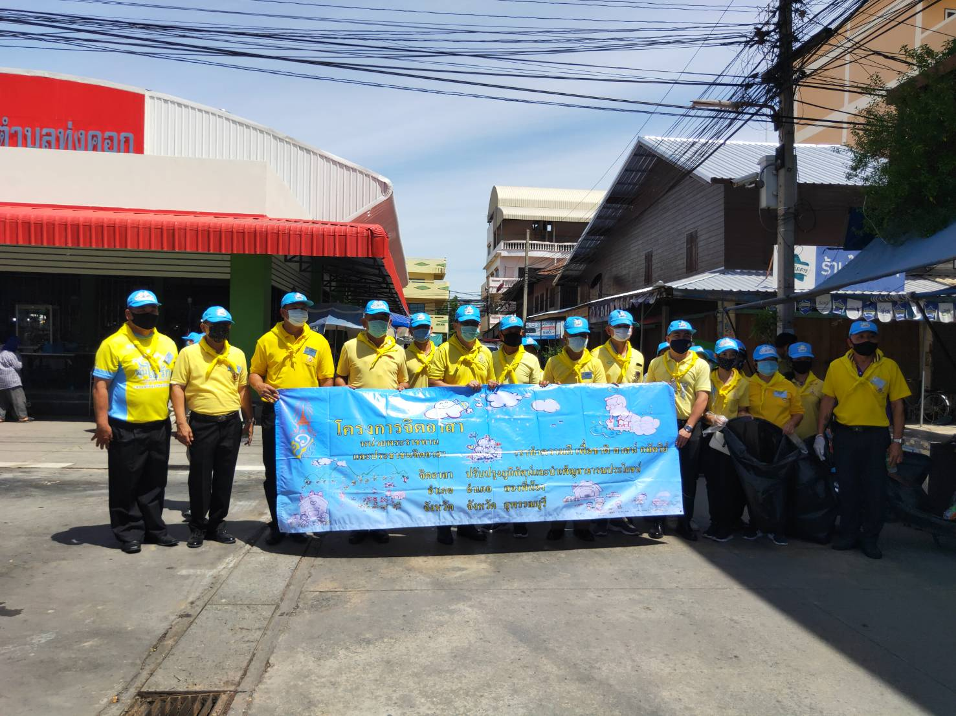
ประจำเดือน มกราคม 2567
รายงานการปฏิบัติราชการ

คำนำ

ตามการประเมินคุณธรรมและความโปร่งใสในการดำเนินงานของหน่วยงานภาครัฐ (Integrity and Transparency Assessment : ITA) สถานีตำรวจ ประจำปีงบประมาณ พ.ศ. 2567 ตัวชี้วัดที่ 9 การเปิดเผยข้อมูล ตัวชี้วัดย่อยที่ 9.2 การบริหารงาน ข้อ O7 กำหนดให้รายงานผลการปฏิบัติราชการประจำหน่วย โดยให้แสดงรายงานการปฏิบัติราชการประจำเดือนของสถานีตำรวจในรอบ 6 เดือนแรก ของปีงบประมาณ พ.ศ. 2567 (ตุลาคม 2566 - มีนาคม 2567) แยกเป็นรายเดือน และเผยแพร่เป็นประจำทุกเดือน บนเว็บไซต์ของสถานีตำรวจ
สถานีตำรวจภูธรทุ่งคอก จึงได้สรุป การปฏิบัติราชการประจำเดือน มกราคม 2567 ไว้แล้ว โดยแยกการปฏิบัติเป็น 5 สายงาน ประกอบด้วย งานอำนวยการ งานป้องกันปราบปราม งานจราจร งานสืบสวน และงานสอบสวน เพื่อเผยแพร่ข้อมูลการปฏิบัติงานบนเว็บไซต์ของสถานีตำรวจภูธรทุ่งคอก https://thungkhok.suphanburi.police.go.th/ ต่อไป

พันตำรวจเอก ญาณาธร สนิทปัญญาวุโธ
( ญาณาธร สนิทปัญญาวุโธ )
ผู้กำกับการ สถานีตำรวจภูธรทุ่งคอก
1 กุมภาพันธ์ 2567

สารบัญ

คำนำ
สารบัญ
รายงานการปฏิบัติราชการงานอำนวยการ 3
รายงานการปฏิบัติราชการงานป้องกันปราบปราม 7
รายงานการปฏิบัติราชการงานจราจร 13
รายงานการปฏิบัติราชการงานสืบสวน 18
รายงานการปฏิบัติราชการงานสอบสวน 25



รายงานการปฏิบัติราชการงานอำนวยการ
ข้อมูล ณ วันที่ 31 ม.ค.67
แผนงาน/โครงการ/กิจกรรม | ตัวชี้วัด/สาระสำคัญ (แผนงาน/โครงการ/กิจกรรม) | หน่วยรับผิดชอบ |  | ผลการดำเนินการ | ระยะวลาลาดำเนินการ
แผนงาน/โครงการ/กิจกรรม | ตัวชี้วัด/สาระสำคัญ (แผนงาน/โครงการ/กิจกรรม) | หลัก | หน่วยปฏิบัติ
กิจกรรม : โครงการจิตอาสาจิตอาสาลอกครองผักตบชวา ณ คลองตำบลบ่อสุพรรณ | เพื่อปลูกฝังและสร้างจิตสำนึกที่ดีให้บุคลากร หน่วยงานราชการ หน่วยงานเอกชน และประชาชนทั่วไป มีจิตสาธารณะ หรือจิตอาสา ในการเข้าร่วมกิจกรรม ได้รู้คุณค่า ของการแบ่งปันและการช่วยเหลือผู้อื่น | งานอำนวยการ | ข้าราชการตำรวจ สภ.ทุ่งคอก ทุกนาย | - ร่วมดำเนินกิจกรรมเพื่อป้องกันการเกิดของผักตบชวาที่เป็นปัญหาทำให้เกิดน้ำเน่าเสียและให้การระบายน้ำไม่ดีเท่าที่ควร | ประจำเดือน เดือน ม.ค.67  บรรลุตามเป้าหมาย
กิจกรรม : พัฒนาองค์ความรู้แก่ข้าราชการตำรวจ ประจำปีงบประมาณ พ.ศ. 2567 | การเข้ารับการอบรมภายในและนอกองค์กร เพื่อเสริมสร้างศักยภาพตนเอง และเพิ่มประสิทธิภาพการทำงาน | งานอำนวยการ | ทุกสายงาน | 1.อบรมบรรยายให้ความรู้ ในการประชุม แต่ละสายงาน | ประจำเดือน เดือน ม.ค.67  บรรลุตามเป้าหมาย

1. การประชุมบริหาร สภ.ทุ่งคอก ประจำเดือน มกราคม 2567

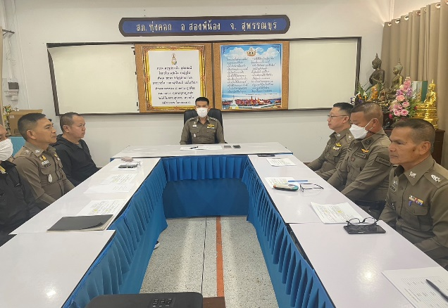 | 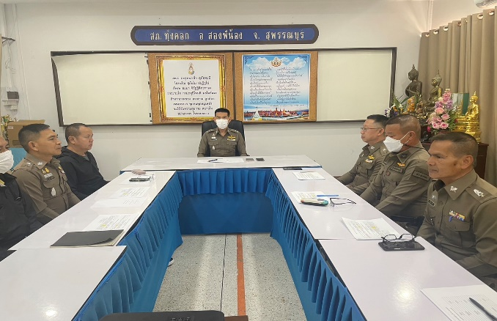

วันที่ 8 มกราคม 2567 เวลา 10.00 น. พ.ต.อ.ญาณาธร สนิทปัญญาวุโธ ผกก.สภ.ทุ่งคอก จัดการประชุมบริหาร สภ. ครั้งที่ 4/2567 ประจำเดือน มกราคม 2567 โดยมีข้าราชการตำรวจ สภ.ทุ่งคอก มาประชุม จำนวน 51 นาย ไปราชการ/ติดราชการ - นาย มีระเบียบวาระการประชุม ดังนี้

วาระที่ 1 เรื่องประธานแจ้งที่ประชุมทราบ
วาระที่ 2 รับรองรายงานการประชุม เดือน ธันวาคม 2566
วาระที่ 3 เรื่องแจ้งเพื่อทราบ
วาระที่ 4 กำชับการปฏิบัติตามนโยบายของผู้บังคับบัญชา
วาระที่ 5 แผนกงานแถลงผลการปฏิบัติและข้อราชการสำคัญ
- การประเมินคุณธรรมและความโปร่งใสของหน่วยงานภาครัฐ ITA ปี 2567
วาระที่ 6 เรื่องอื่น
วาระที่ 7 ประธานสรุปสั่งการ

2. กิจกรรม พัฒนาองค์ความรู้แก่ข้าราชการตำรวจ ประจำปีงบประมาณ พ.ศ. 2567

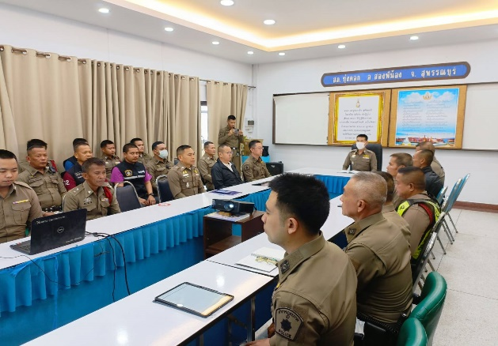 | 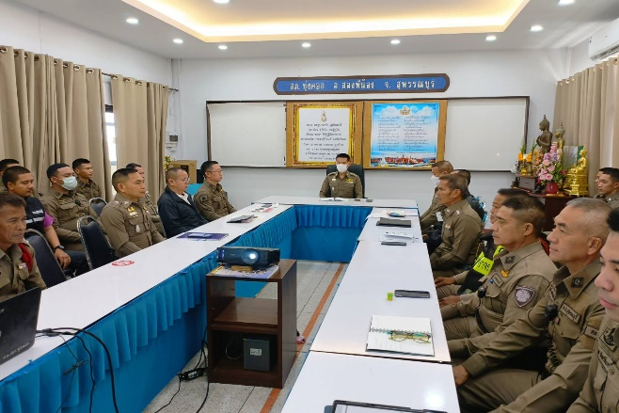

วันที่ 8 มกราคม 2567 เวลา 09.30-10.00 น. พ.ต.อ. ญาณาธร สนิทปัญญาวุโธ ผกก.สภ. ทุ่งคอก จัดอบรมให้ความรู้แก่ข้าราชการตำรวจตาม “โครงการพัฒนาองค์ความรู้แก่ข้าราชการตำรวจ สภ.ทุ่งคอก ประจำปีงบประมาณ พ.ศ. 2567” ในหัวข้อ “พ.ร.บ.ถวายความปลอดภัย พ.ศ. 2560” ณ หอประชุม สภ.ทุ่งคอก

3. การขับเคลื่อนการประเมินคุณธรรมและความโปร่งใสในการดำเนินงาน หน่วยงานภาครัฐ Integrity and Transparency Assesment : ITA

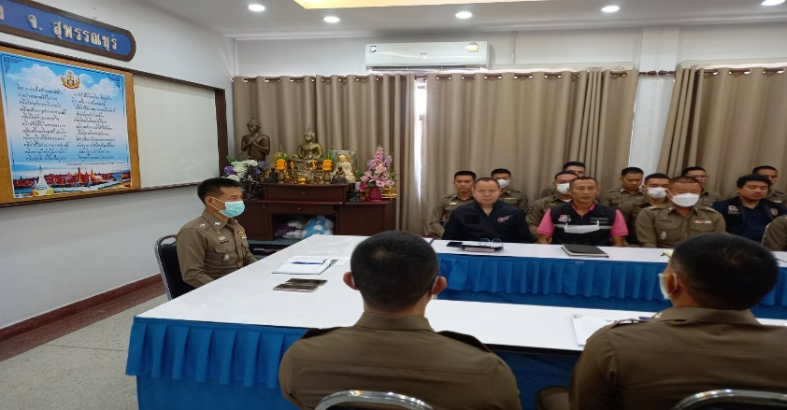

วันที่ 11 มกราคม 2567 เวลา 10.00 น. พ.ต.อ. ญาณาธร สนิทปัญญาวุโธ ผกก.สภ.ทุ่งคอก พร้อมคณะทำงานการประเมินคุณธรรมและความโปร่งใสในการดำเนินงานหน่วยงานภาครัฐฯ สภ.ทุ่งคอก ติดตามการขับเคลื่อนการประเมินคุณธรรมและความโปร่งใสของหน่วยงานภาครัฐ Integrity and Transperacy Assesment : ITA ประจำปีงบประมาณ พ.ศ. 2567 ที่ สภ.ทุ่งคอก เข้าร่วมประชุม และรับฟังบรรยายสรุป ดังนี้
- ตั้งค่าข้อมูลหน่วยงานเรียบร้อย
- ตั้งค่าการติดต่อเรียบร้อย
- ตั้งค่าจำนวนบุคลากร ข้าราชการตำรวจ 59 นาย ปฏิบัติหน้าที่ในหน่วยไม่ถึง 1 ปี จำนวน 4 นาย จำนวนผู้ตอบแบบประเมิน 55 นาย
- นำเข้าข้อมูลผู้มีส่วนได้เสีย EIT2 ครบ
- ประเมิน IIT ครบขั้นต่ำและครบเงื่อนไข
- ประเมิน EIT ร้อยละ 19.38
- ปัญหา อุปสรรค ระบบ ITAP คนใช้มาก การเข้าประเมินค่อนข้างช้า
พ.ต.อ.ญาณาธร สนิทปัญญาวุโธ ได้กำชับการปฏิบัติเพิ่มเติม ดังนี้
1. การประเมิน EIT ดำเนินการให้ได้อย่างน้อยร้อยละ 50
2. การประเมิน OIT ให้ดำเนินการอย่างรอบคอบ ให้ครบทุกตัวชี้วัด ภายในกรอบระยะเวลาที่กำหนด

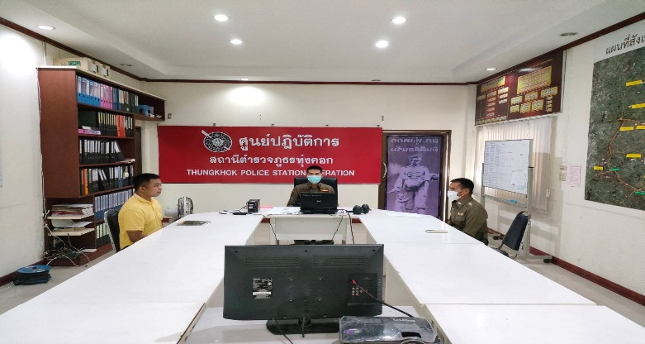

วันที่ 12 มกราคม 2567 เวลา 10.00 น. พ.ต.อ.ญาณาธร สนิทปัญญาวุโธ ผกก.สภ.ทุ่งคอก พร้อมด้วย พ.ต.ต.เสริญ ช่างดำริ สว.อก.ฯ และ ส.ต.ท.พรพิพัฒน์ ชูปาน ผบ.หมู่(ป.)สภ.ทุ่งคอก รับฟังการประชุมขับเคลื่อนการประเมินคุณธรรมและความโปร่งใสในการดำเนินงานของภาครัฐ(ITA) ประจำปีงบประมาณ 2567 ผ่านระบบจอภาพ zoom ณ ที่ตั้ง ศปก.สภ.ทุ่งคอก

5.กิจกรรมจิตอาสาลอกครองผักตบชวา ณ คลองตำบลบ่อสุพรรณ

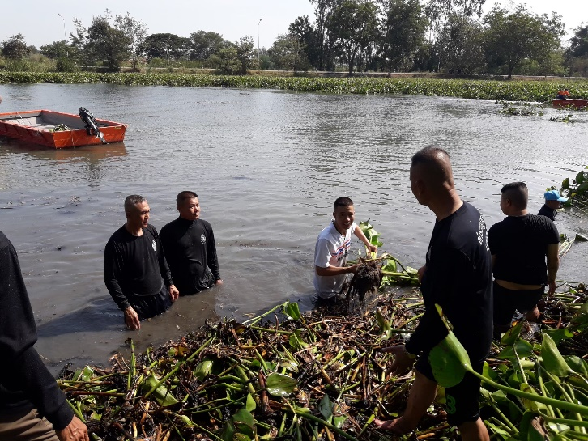

วันที่ 20 มกราคม 2566 เวลา 09.30 น. พ.ต.อ.ญาณาธร สนิทปัญญาวุโธ ผกก.สภ.ทุ่งคอก พร้อมข้าราชการตำรวจ สภ.ทุ่งคอก เข้าร่วมกิจกรรมลอกคลอง ณ บริเวณคลองวัดรางเทียน เพื่อป้องกันการเกิดของผักตบชวาที่เป็นปัญหาทำให้เกิดน้ำเน่าเสียและให้การระบายน้ำไม่ดีเท่าที่ควร

รายงานการปฏิบัติราชการงานป้องกันปราบปราม
ข้อมูล ณ วันที่ 31 ม.ค.67
แผนงาน/โครงการ/กิจกรรม | ตัวชี้วัด/สาระสำคัญ (แผนงาน/โครงการ/กิจกรรม) | หน่วยรับผิดชอบ |  | ผลการดำเนินการ | ระยะวลาลาดำเนินการ
แผนงาน/โครงการ/กิจกรรม | ตัวชี้วัด/สาระสำคัญ (แผนงาน/โครงการ/กิจกรรม) | หลัก | หน่วยปฏิบัติ
กิจกรรม : การบังคับใช้กฏหมายและบริการประชาชนอำนวยความยุติธรรม บริการประชาชน รวม ชมส และอาสาสมัครตำรวจบ้าน | รักษาความสงบเรียบร้อยและความมั่นคงภายในประเทศ | งานป้องกันปราบปราม | งานป้องกันปราบปราม | เพื่อให้มีอาสาสมัครร่วมปฏิบัติงานดูแลรักษาความสงบเรียบร้อย ป้องกันปราบปรามอาชญากรรมกับเจ้าหน้าที่ตำรวจ | ประจำเดือน เดือน ม.ค.67  บรรลุตามเป้าหมาย
กิจกรรม : ตำรวจประสานโรงเรียน (๑ ตำรวจ ๑ โรงเรียน) | เพื่อให้โรงเรียนสามารถแก้ไขปัญหายาเสพติด การพนัน สื่อลามกอนาจาร การทะเลาะวิวาท ร้านเกม สถานบันเทิง และปัจจัยเสี่ยงได้เองอย่างเป็นระบบ | งานป้องกันปราบปราม | งานป้องกันปราบปราม | โรงเรียนสามารถดำเนินการแก้ไขปัญหาควบคู่ไปกับชุมชนโดยเสนอผู้นำชุมชน ผู้นำท้องถิ่น และหน่วยงานตามศักยภาพที่มีอยู่ ช่วยสนับสนุนและแก้ไขปัญหาที่โรงเรียนประสบอยู่ รวมทั้งสนับสนุนและส่งเสริมโรงเรียนในการจัดทำโครงการและกิจกรรม | ประจำเดือน เดือน ม.ค.67  บรรลุตามเป้าหมาย

- การปล่อยแถวสายตรวจและฝึกซ้อมยุทธวิธีตำรวจ

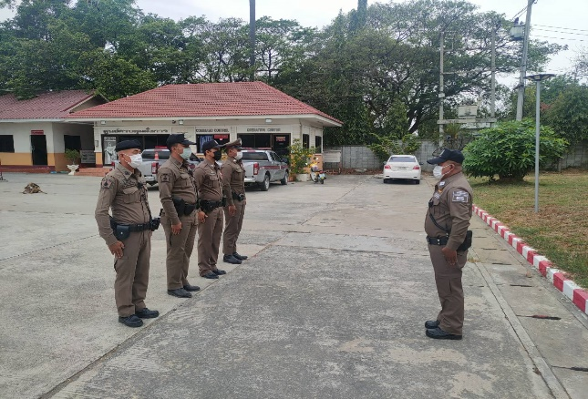 | 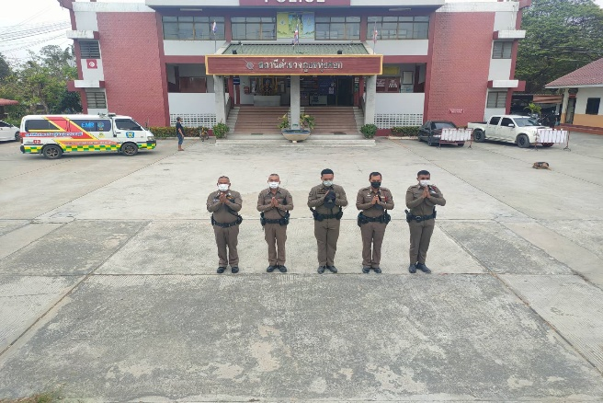
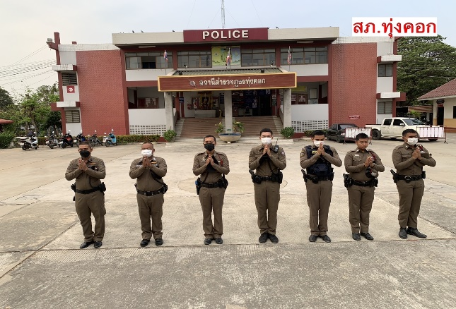 | 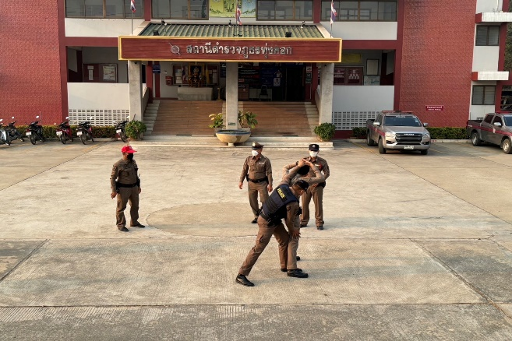
วันที่ 1-31 มกราคม 2567 เวลา 08.00 น. พ.ต.ท. ภูริพรรษณ์ โลหะกิจตระกูล รอง ผกก.ป.สภ.ทุ่งคอก และ พ.ต.ท.วินัย เหลืองวัฒนวิไล สวป.สภ.ทุ่งคอก เรียกรวมแถวหน้าเสาธง เพื่อเคารพธงชาติ สวดมนต์ไหว้พระ กล่าวอุดมคติตำรวจ และชี้แจงข้อราชการต่างๆ ดังนี้
- กำชับการปฏิบัติหน้าที่ให้มีความพร้อมอยู่เสมอ
- ตรวจความพร้อมก่อนออกปฏิบัติหน้าที่ เครื่องแต่งกาย อาวุธอุปกรณ์ประจำกาย และยานพาหนะ
- ออกตรวจจุดเสี่ยงจุดล่อแหลมในพื้นที่รับผิดชอบและบันทึกลงระบบ Police 4.0
- ออกตรวจเยี่ยมประชาชน ตามโครงการ Stop Walk and talk
- ปฏิบัติตามแนวทาง การยกระดับการบริการประชาชนของสถานีตำรวจ
- กำชับการปฎิบัติหน้าที่ ตามหลักยุทธวิธี ไม่ประมาท
- ฝึกทบทวนยุทธวิธีตำรวจ

2. การออกตรวจตามแผนการตรวจ
การแบ่งเขตตรวจ
1. สายตรวจรถยนต์ 1 เขตตรวจ รับผิดชอบพื้นที่ 3 ตำบล
2. สายตรวจรถยนต์ 1 เขต ตรวจ 18 จุดตรวจ(ตู้แดง) รับผิดชอบในพื้นที่เทศบาลตำบลทุ่งคอก
3. สายตรวจตำบล 5 เขตตรวจ แยกเป็น
- เขตตรวจที่ 1 รับผิดชอบตำบลหนองบ่อ
- เขตตรวจที่ 2 รับผิดชอบตำบลทุ่งคอก
- เขตตรวจที่ 3 รับผิดชอบตำบลบ่อสุพรรณ
- เขตตรวจที่ 4 รับผิดชอบตำบลบ่อสุพรรณ
- เขตตรวจที่ 5 รับผิดชอบตำบลบ่อสุพรรณ
3.การตรวจ จุดเสี่ยงจุดล่อแหลม ธนาคาร ร้านทอง ร้านสะดวกซื้อ เพื่อป้องกันเหตุ
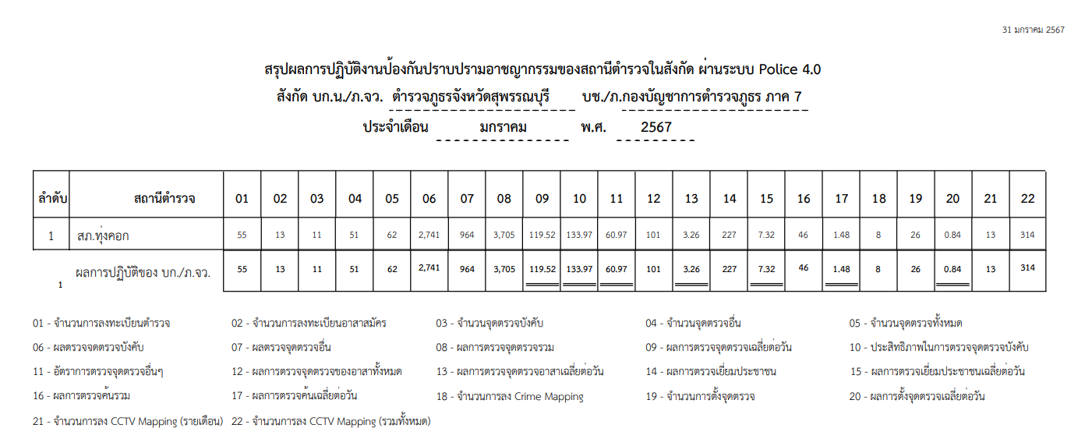
ร้อยเวร ๒๐ และ สายตรวจตำบล ได้มีการออกตรวจจุดเสี่ยง จุดล่อแหลม ธนาคาร ร้านค้าทอง ร้านสะดวกซื้อในพื้นที่ เพื่อป้องกันเหตุ สร้างความอุ่นใจ และรักษาความปลอดภัยให้แก่​​ประชาชน ในรอบเดือน ม.ค.67 ได้ผลการปฏิบัติสรุปได้ตามรายละเอียดในระบบ POLICE 4.0 ได้ดังนี้
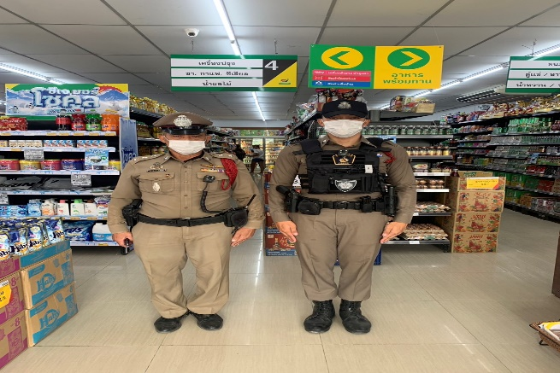 | 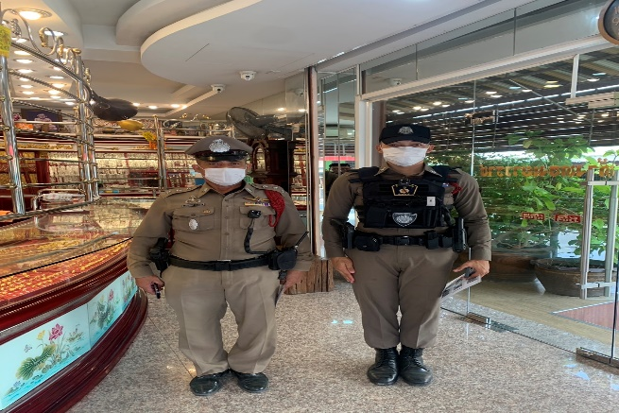
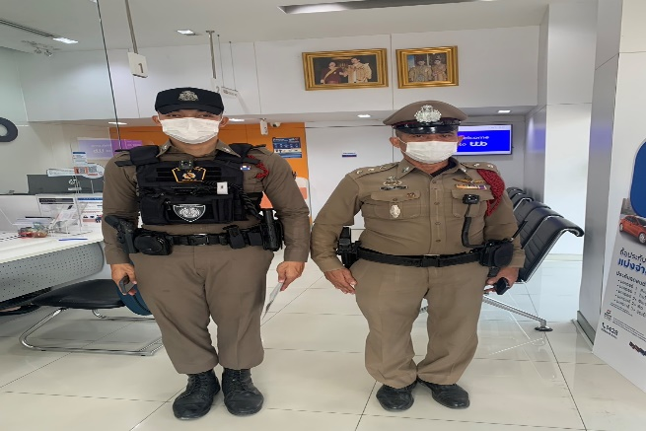 | 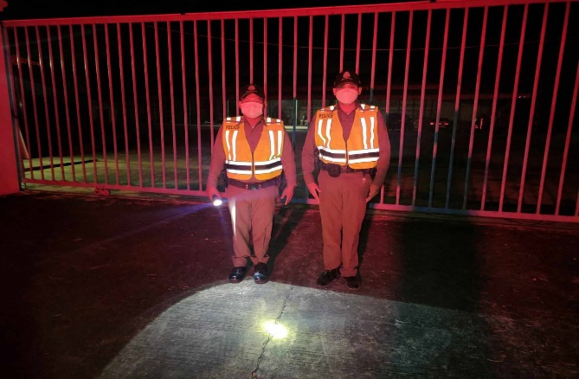
4. การฝึกประจำสัปดาห์

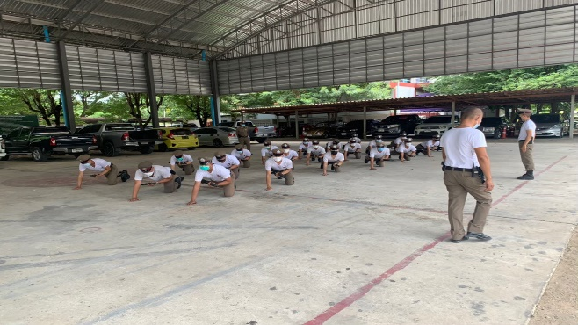 | 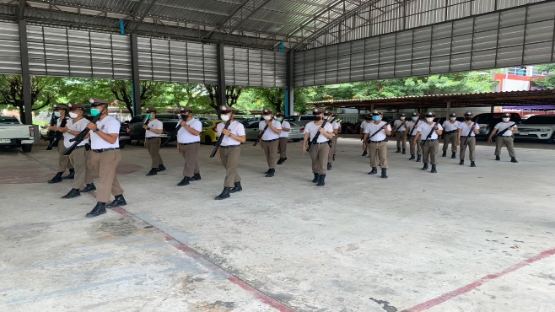
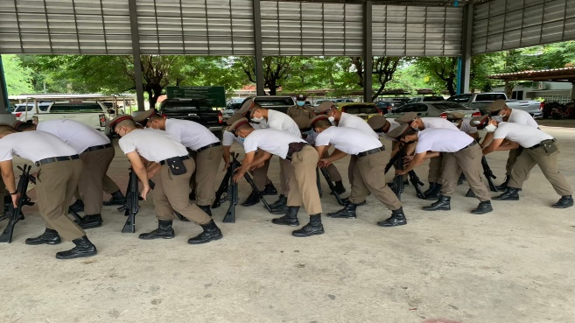 | 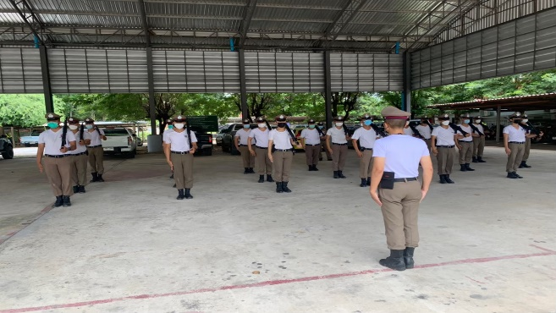

จัดทำคำสั่งแต่งตั้งครูฝึก และมอบหมายผู้ทำการฝึก โดยแบ่งออกเป็น 2 ชุด ทำการฝึกตามตาราง การฝึก อย่างน้อยสัปดาห์ละ 1 ครั้ง ตามตาราง

ครั้งที่ | วัน เดือน ปี | สถานที่ฝึก | ครูฝึก | ผู้รับการฝึก | ท่าฝึก
1 | 5 ม.ค.67  15.00 น. | ลานโดมหลัง สภ.ทุ่งคอก | พ.ต.ท.วินัย เหลืองวัฒนวิไล สวป.สภ.ทุ่งคอก | 21 | บุคคลท่ามือเปล่า
2 | 11 ม.ค.67  15.00 | ลานโดมหลัง สภ.ทุ่งคอก | พ.ต.ท.วินัย เหลืองวัฒนวิไล สวป.สภ.ทุ่งคอก | 21 | ยุทธวิธีการตรวจค้นท่านั่ง
3 | 16 ม.ค.67  15.00 | ลานโดมหลัง สภ.ทุ่งคอก | พ.ต.ต.หิรัญ นิธากรณ์  สว.สส.ฯ/LC | 21 | บุคคลท่าอาวุธ
4 | 22 ม.ค.67  09.00 | ลานโดมหลัง สภ.ทุ่งคอก | พ.ต.ต.หิรัญ นิธากรณ์  สว.สส.ฯ/LC | 21 | บุคคลท่ามือเปล่า

5. ศูนย์รับแจ้งเหตุ 191

เดือน | สั่งการ | พบ | ไม่พบ | เวลาถึง
 |  |  |  | 5 นาที | 5-15 นาที | 15-30 นาที
ม.ค.67 | 9 | 9 | - | 7 | 2 | -

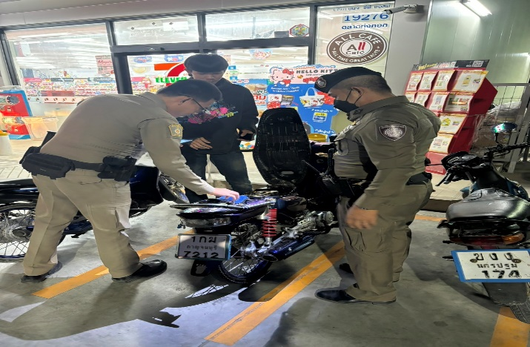
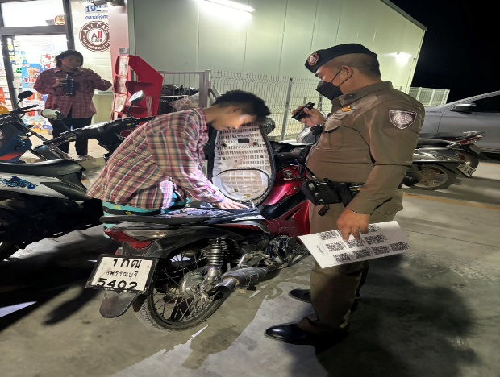
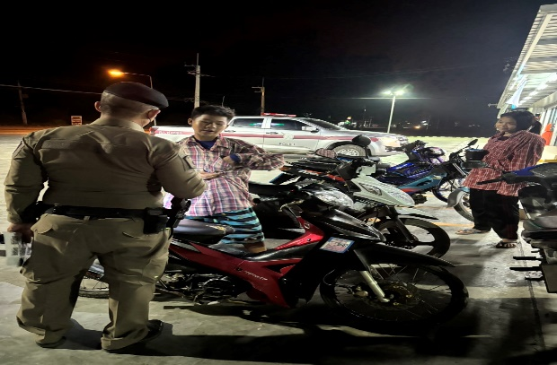
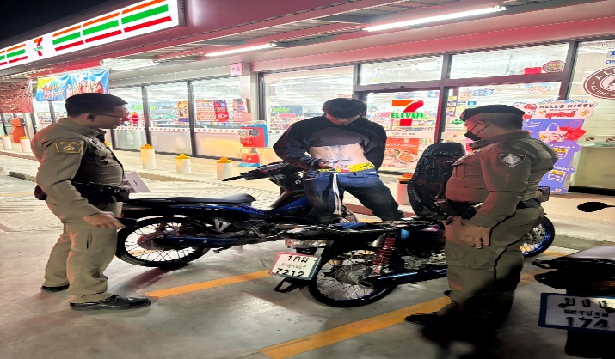
6.ตรวจค้น ป้องกันเหตุปราบปรามอาชญากรรม จุดเสี่ยง จุดล่อแหลม ในพื้นที่

วันที่ (13 ม.ค. 2567) เวลา 20.00 น.-21.00 น.ว่าที่ พ.ต.ท.วินัย เหลืองวัฒนวิไล สวป.สภ.ทุ่งคอก พร้อมด้วย ร.ต.อ.ปราโมทย์ ผิวทองดี ปฏิบัติหน้าที่ร้อยเวร 20 พร้อมด้วยชุดปฏิบัติการ(ปะฉะดะ)ร่วม ว.4 ป้องกันเหตุปราบปรามอาชญากรรม จุดเสี่ยง จุดล่อแหลม ในพื้นที่ ผลการปฏิบัติ
1.ตรวจค้นรถยนต์ส่วนบุคคล – คัน 2.รถ จยย. 5 คัน 3.รถบรรทุก – คัน 4.รถโดยสาร – คัน 5.ตรวจค้นบุคคล 4 ราย 6.ตรวจยึดรถ 1 คัน ไม่พบผู้กระทำความผิด

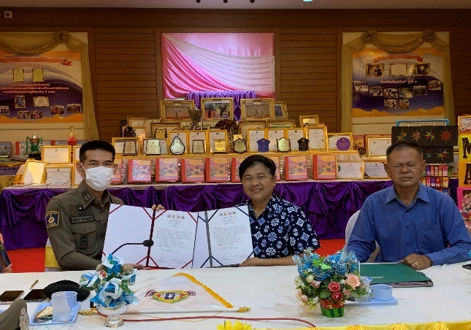
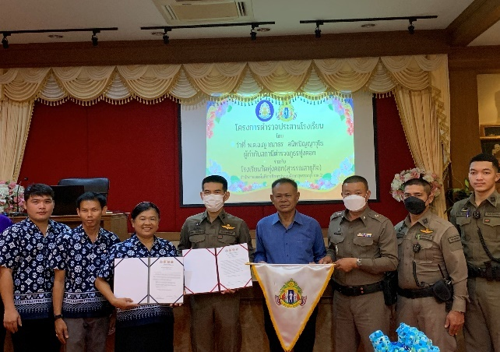
7.กิจกรรม ตำรวจประสานโรงเรียน (๑ ตำรวจ ๑ โรงเรียน)

วันที่ 17 ม.ค.67 เวลา 10.00 น. พ.ต.อ.ญาณาธร สนิทปัญญาวุโธ ผกก.สภ.ทุ่งคอก พร้อมด้วย ผู้อำนวยการโรงเรียนวัดทุ่งคอก ครูโรงเรียนวัดทุ่งคอก ร่วมกิจกรรมการมีส่วนร่วมของกิจกรรม ตำรวจประสานโรงเรียน (๑ ตำรวจ ๑ โรงเรียน)

8. กิจกรรม การบังคับใช้กฏหมายและบริการประชาชนอำนวยความยุติธรรม บริการประชาชน รวม ชมส และอาสาสมัครตำรวจบ้าน
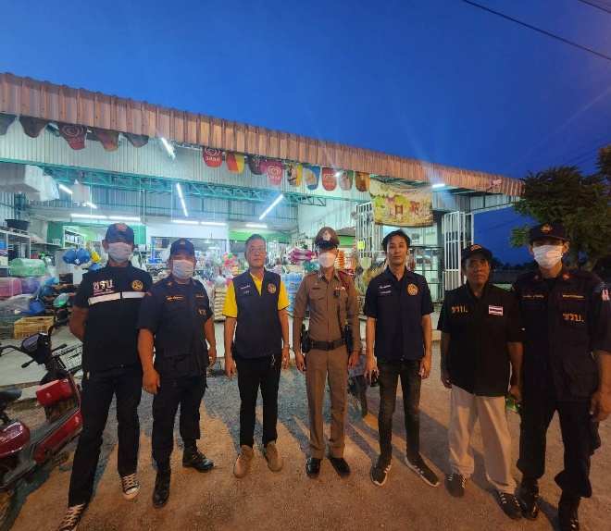
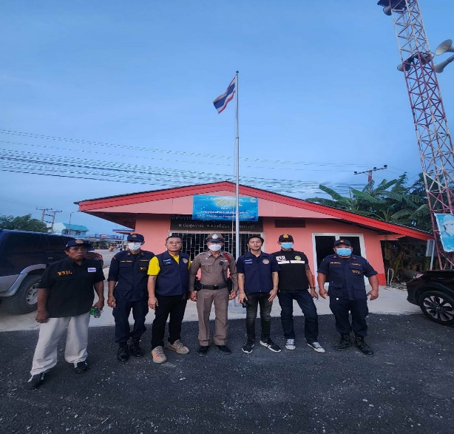
วันที่ 24 ม.ค.67 เวลา 17.00 – 21.00 น. ด.ต.บุญเลิศ คล่องแคล่ว ผบ.หมู๋(ป.)สภ.ทุ่งคอก พร้อมเจ้าหน้าที่อาสาตำรวจ สภ.ทุ่งคอก พร้อมด้วย กำนัน ผู้ใหญ่บ้าน และ ผู้ช่วยผู้ใหญ่บ้าน ออกตรวจบริเวณในพื้นที่ ตำบลบ่อสุพรรณ อ.สองพี่น้อง จ.สุพรรณบุรี ป้องกันการเกิดเหตุในพื้นที่

รายงานการปฏิบัติราชการงานจราจร
ข้อมูล ณ วันที่ 31 ม.ค.67
แผนงาน/โครงการ/กิจกรรม | ตัวชี้วัด/สาระสำคัญ (แผนงาน/โครงการ/กิจกรรม) | หน่วยรับผิดชอบ |  | ผลการดำเนินการ | ระยะวลาลาดำเนินการ
แผนงาน/โครงการ/กิจกรรม | ตัวชี้วัด/สาระสำคัญ (แผนงาน/โครงการ/กิจกรรม) | หลัก | หน่วยปฏิบัติ
กิจกรรม : สุภาพบุรุษจราจร | ให้ความรู้เกี่ยวกับกฎจราจรและการใช้รถใช้ถนนที่ถูกต้อง เพื่อให้เด็กและเยาวชนสามารถนำไปปฏิบัติขณะใช้รถใช้ถนนอย่างปลอดภัย | งานจราจร | งานป้องกันปราบปราม/งานจราจร | นักเรียนได้ความรู้เกี่ยวกับกฎจราจรและการใช้รถใช้ถนนที่ถูกต้อง สามารถนำไปปฏิบัติขณะใช้รถใช้ถนนอย่างปลอดภัย | ประจำเดือน เดือน ม.ค.67  บรรลุตามเป้าหมาย

1. การปล่อยแถวสายตรวจจราจร

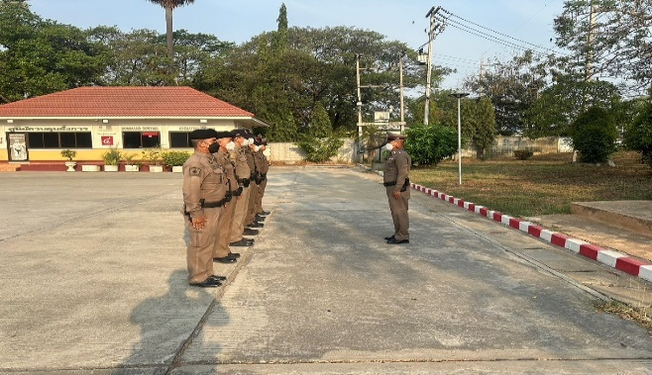 | 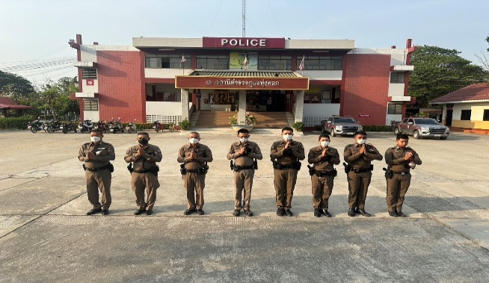

วันที่ 1-31 มกราคม 2567 เวลา 08.00 น. พ.ต.อ. ญาณาธร สนิทปัญญาวุโธ ผกก.สภ.ทุ่งคอก, พ.ต.ท. ภูริพรรษณ์ โลหะกิจตระกูล รอง ผกก.ป.สภ.ทุ่งคอก และ พ.ต.ท.วินัย เหลืองวัฒนวิไล สวป.สภ.ทุ่งคอก เรียกรวมแถวหน้าเสาธง เพื่อเคารพธงชาติ สวดมนต์ไหว้พระ กล่าวอุดมคติตำรวจ และชี้แจงข้อราชการต่างๆ ดังนี้
- กำชับการปฏิบัติหน้าที่ให้มีความพร้อมอยู่เสมอ
- ตรวจความพร้อมก่อนออกปฏิบัติหน้าที่ เครื่องแต่งกาย อาวุธอุปกรณ์ประจำกาย และยานพาหนะ
- ออกตรวจเยี่ยมประชาชน ตามโครงการ Stop Walk and talk
- ปฏิบัติตามแนวทาง การยกระดับการบริการประชาชนของสถานีตำรวจ
- กำชับการปฎิบัติหน้าที่ ตามหลักยุทธวิธี ไม่ประมาท
- ฝึกทบทวนยุทธวิธีตำรวจ
2. การอำนวยความสะดวกด้านการจราจรบริเวณหน้าโรงเรียน ตลาดสด และบริเวณการจราจรหนาแน่น

วันที่ 1 – 31 มกราคม 2567 จราจรเวร อำนวยความสะดวกด้านการจราจร บริเวณ หน้าโรงเรียนเทศบาลทุ่งคอก, ตลาดสดเทศบาลตำบลทุ่งคอก ทางร่วมทางแยกที่มีการจราจรหนาแน่น ในช่วงเวลาชั่วโมงเร่งด่วน
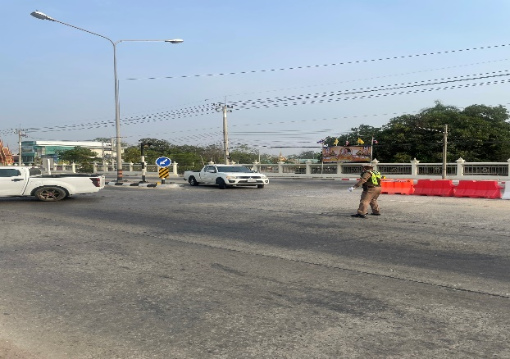 | 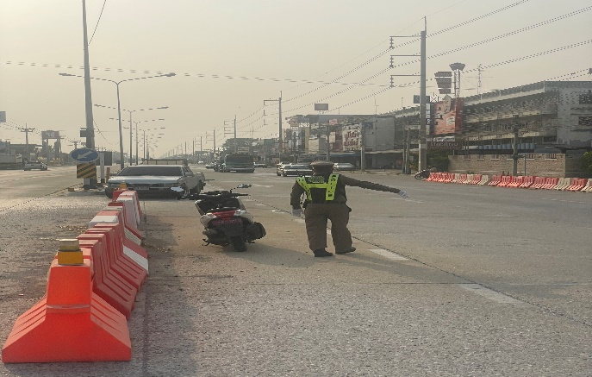

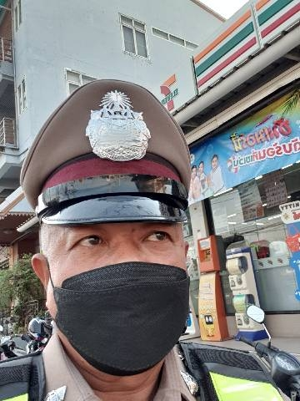
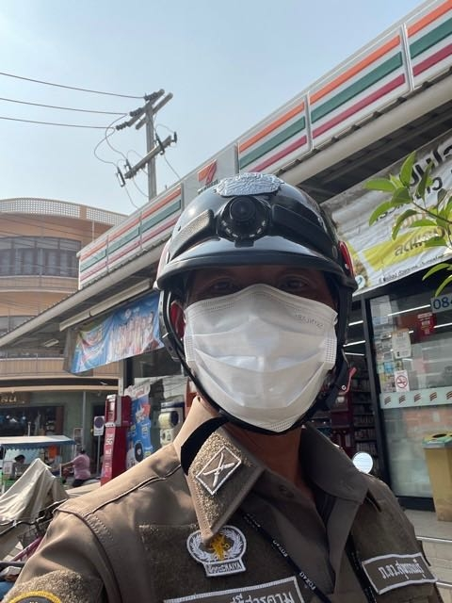
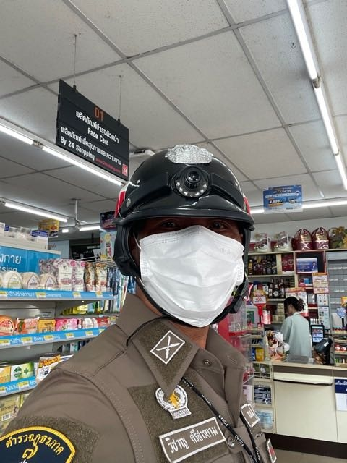
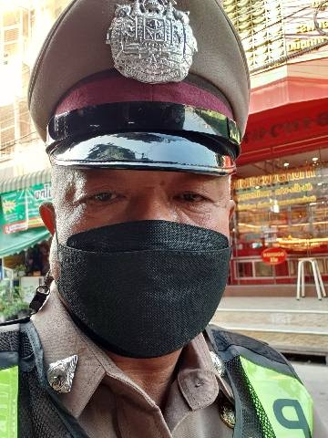
3. การตรวจธนาคาร ร้านทอง และร้านสะดวกซื้อ เสริมการปฏิบัติงานป้องกันปราบปราม
วันที่ 1-31 มกราคม 2567 เวลาการจราจรเบาบาง ให้สายตรวจจราจร ออกตรวจธนาคา ร้านทอง และร้านสะดวกซื้อ เพื่อป้องกันเหตุประทุษร้ายต่อทรัพย์ เพื่อเสริมการปฏิบัติ ในการป้องกันอาชญากรรม ตามแผนและวงรอบการตรวจ

4. การตั้งจุดตรวจกวดขันวินัยจราจร

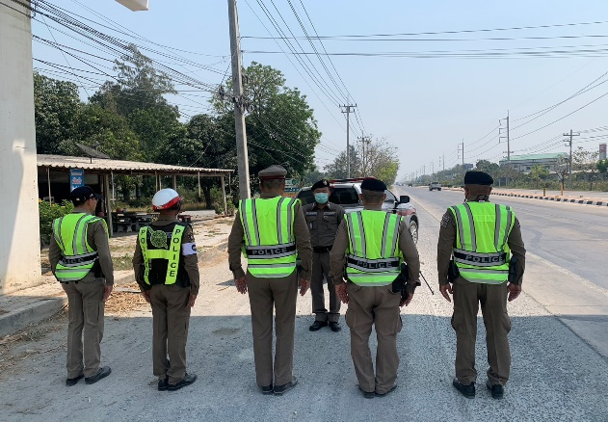 | 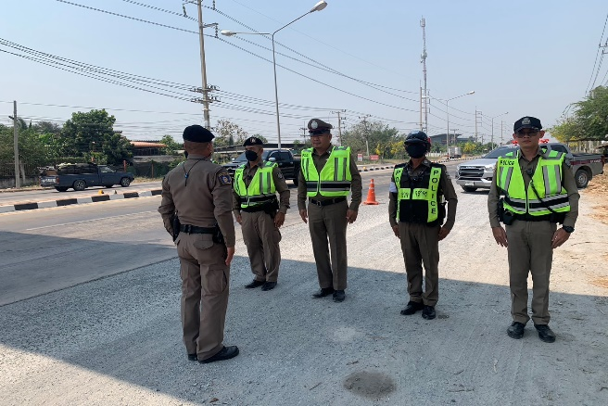
วันที่ 13 มกราคม 2567 เวลา 16.00 - 20.00 น. ภายใต้การอำนายการของ พ.ต.อ.ญาณาธร สนิทปัญญาวุโธ ผกก.สภ.ทุ่งคอก, พ.ต.ท.ภูริพรรษณ์ โลหะกิจตระกูล รอง ผกก.ป สภ.ทุ่งคอก มอบหมายให้ พ.ต.ท.วินัย เหลืองวัฒนวิไล สวป.สภ.ทุ่งคอก ผู้ควบคุมปฏิบัติ, ร.ต.อ.ชรินทร์ หนูบางโก รอง สว.(จร).สภ.ทุ่งคอกเป็นหัวหน้าชุดปฏิบัติการ พร้อมชุดจราจร ทำการตั้งจุดตรวจกวดขันวินัยจราจร และเพื่อป้องกันและ ลดอุบัติเหตุทางท้องถนนช่วงเทศกาลปีใหม่ พ.ศ. 2567 บริเวณ สะพานลอย หนองบ่อ หมายเลข 321 อ.สองพี่น้อง จ.สุพรรณบุรี
ก่อนปฏิบัติหน้าที่ หัวหน้าชุดปฏิบัติการประจำจุดตรวจ ได้เรียกชุดปฏิบัติการทุกนาย ชี้แจงภารกิจ ข้อกฎหมาย อำนาจหน้าที่ของเจ้าหน้าที่ฯ แก่ จนท.ตำรวจ ประจำจุดตรวจ ให้ตั้งจุดตรวจด้วยความเข้มแข็ง อดทน ปฏิบัติต่อประชาชนด้วยวาจาสุภาพ เรียบร้อย ไม่กระทบต่อความเดือดร้อนของประชาชน โดย
- ตรวจความพร้อมเจ้าหน้าที่ แต่งเครื่องแบบเรียบร้อยมีกล้องประจำตัว ครบทุกนาย
- ตรวจความพร้อมอุปกรณ์ประจำจุดตรวจ และ กำชับการปฏิบัติดังนี้
1. กวดขันวินัยจราจร 10 ข้อหาหลัก (10 รสขม)
2. การแข่งรถในทางและความผิดอื่นที่เกี่ยวข้อง
3. ตรวจยึดยานพาหนะต้องสงสัยไม่ติดแผ่นป้ายทะเบียน
4. คัดกรองหรือป้องกันบุคคล กลุ่มบุคคลที่จะใช้เส้นทางเข้าไปก่อเหตุ สร้างสถานการณ์หรือก่อความ
วุ่นวาย

5. การประชุมขับเคลื่อนงานจราจร ตร.

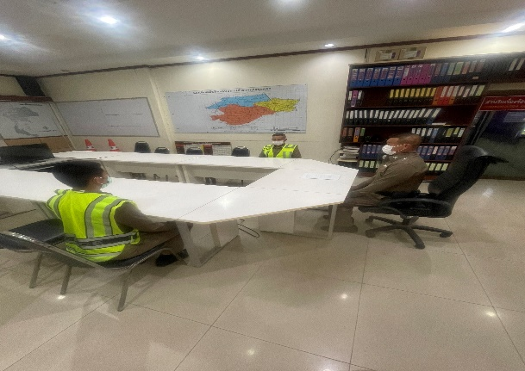

วันที่ 23 มกราคม 2567 เวลา 10.00 น. ภายใต้การอำนวยการของ พ.ต.อ. ญาณาธร สนิทปัญญาวุโธ ผกก.สภ.ทุ่งคอก, พ.ต.ท.ภูริพรรษณ์ โลหะกิจตระกูล รอง ผกก.ป.สภ.ทุ่งคอก พร้อมด้วย ธุรการงานจราจร รับฟังการประชุมขับเคลื่อนงานจราจร ตร. ผ่านระบบจอภาพ zoom ณ ที่ตั้ง ศปก.สภ.ทุ่งคอก ทุกวันอังคาร เวลา 10.00 น.

6.กิจกรรม : สุภาพบุรุษจราจร
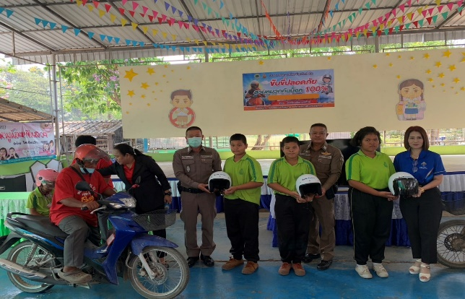
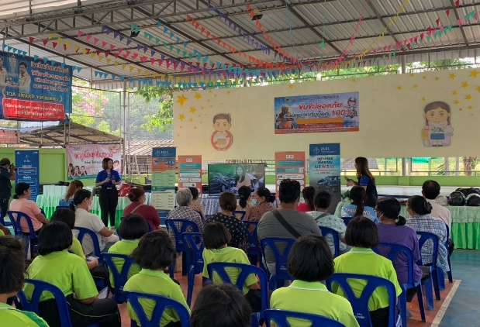
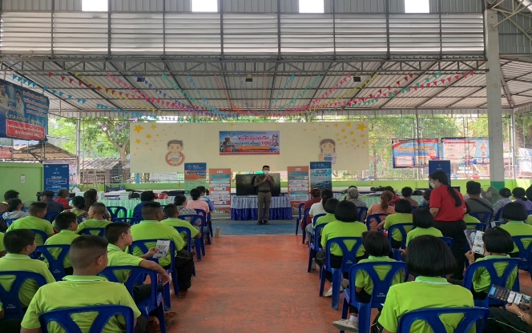
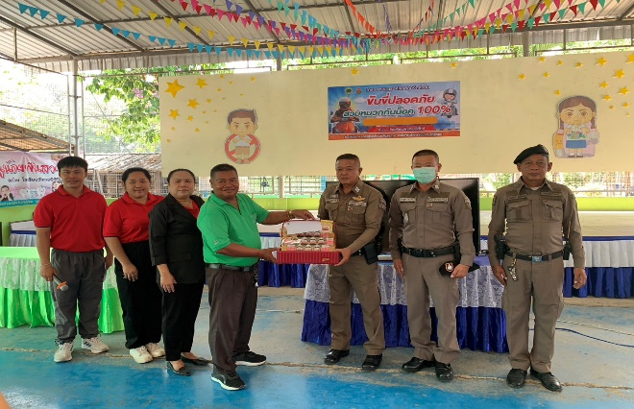

เมื่อวันที่ 18 มกราคม 2567 เวลา 09.00 – 11.00 น. พ.ต.อ.ญาณาธร สนิทปัญญาวุโธ ผกก.สภ.ทุ่งคอก พ.ต.ท.ภูริพรรษณ์ โลหะกิจตระกูล รอง ผกก.ป.สภ.ทุ่งคอก พ.ต.ท.วินัย เหลืองวัฒนวิไล สวป.สภ.ทุ่งคอก มอบหมายให้ ร.ต.อ.ชรินทร์ หนูบางโก รอง สว.(จร).สภ.ทุ่งคอก พร้อมกำลังจราจร ชุดชมส. ชุดจิตอาสา สภ.ทุ่งคอก บรรยายให้ความรู้ตาม มาตรการป้องกันการแข่งรถในทางสาธารณะ ตลอดจนฝึกทัศนท่าทางสัญญาณจราจร
สถานที่จัดกิจกรรม : โรงเรียนหนองเฝ้า ต.บ่อสุพรรณ อ.สองพี่น้อง จว.สุพรรณบุรี
จำนวนผู้เข้าร่วมกิจกรรม : ข้าราชการตำรวจ สภ.ทุ่งคอก จำนวน ๑๐ นาย

รายงานการปฏิบัติราชการงานสืบสวน
ข้อมูล ณ วันที่ 31 ม.ค.67
1. สถิติจับกุมความผิดเกี่ยวยาเสพติด

ประเภทความผิด | จับกุม (ราย) | ผู้ต้องหา (คน)
จำหน่าย | 1 | 1
ครอบครอง | 0 | 0
ครอบครองเพื่อเสพ | 1 | 1
เสพ | 4 | 4
รวม | 6 | 6

แผนงาน/โครงการ/กิจกรรม | ตัวชี้วัด/สาระสำคัญ (แผนงาน/โครงการ/กิจกรรม) | หน่วยรับผิดชอบ |  | ผลการดำเนินการ | ระยะวลาลาดำเนินการ
แผนงาน/โครงการ/กิจกรรม | ตัวชี้วัด/สาระสำคัญ (แผนงาน/โครงการ/กิจกรรม) | หลัก | หน่วยปฏิบัติ
กิจกรรม : กำหนดมาตรการป้องกันและปราบปรามยาเสพติด | นำมาตรการของศูนย์อำนวยการป้องกันและปราบปรามยาเสพติดของสำนักงานตำรวจแห่งชาติ เป็นแนวทางการปฏิบัติ | งานสืบสวน | งานสืบสวน | ดำเนินการตามศูนย์อำนวยการป้องกันและปราบปรามยาเสพติดของสำนักงานตำรวจแห่งชาติ เป็นแนวทางการปฏิบัติ | ประจำเดือน เดือน ต.ค.66  บรรลุตามเป้าหมาย

วันที่ ( 1 ม.ค.67 ) เวลาประมาณ 15.00 น.
เจ้าหน้าที่ตำรวจ สภ.ทุ่งคอก พร้อม ชุดสืบสวน สภ.ทุ่งคอก
ได้ร่วมกันจับกุมตัว
นาย สามารถ ใจบุญ อายุ 34 ปี ภูมิลำเนาบ้านเลขที่ 131/5 ม.7 ต.ตลิ่งชัน อ.เมืองสุพรรณบุรี จ.สุพรรณบุรี
หมายเลขบัตรประจำตัวประชาชน 1-7207-00107-35-6
โดยกล่าวหาว่า
มียาเสพติดให้โทษประเภทที่ 1 เมทแอมเฟตา่มีน (ยาบ้า) ไว้ในความครอบครองเพื่อเสพโดยผิดกฎหมาย และ เป็นผู้เสพยาเสพติดใหเโทษประเภทที่ 1 (ยาบ้า) โดยผิดกฎหมาย

พร้อมด้วยของกลาง
1.ยาบ้า จำนวน 3 เม็ด
2.เอกสารใบผลการตรวจปัสสาวะของ รพ.สมเด็จฯ เลขที่ 298361529 ลงวันที่ 1 ม.ค. 67
สถานที่จับกุม
ริมถนนในหมู่บ้าน ม.5 ต.บ่อสุพรรณ อ.สองพี่น้อง จ.สุพรรณบุรี
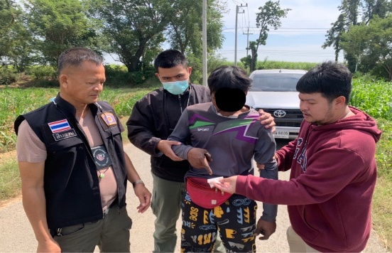
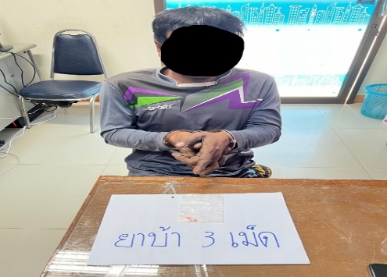

วันที่ ( 2 ม.ค. 2567 ) เวลาประมาณ 13.30 น.
เจ้าหน้าที่ตำรวจชุดป้องกันปราบปราม และ ชุดสืบสวน สภ.ทุ่งคอก
ได้ร่วมกันจับกุมตัว
นายวิวัฒน์ ม่วงแก้ว อายุ 48 ปี บ้านเลขที่ 42 ม.4 ต.บ่อสุพรรณ อ.สองพี่น้อง
จ.สุพรรณบุรี เลขประจำตัวประชาชน 3-7207-00498-30-1
โดยกล่าวหาว่า
มีอาวุธปืนไว้ในความครอบครองโดยไม่ได้รับอนุญาต
พร้อมด้วยของกลาง
1.อาวุธปืนสั้นไทยประดิษฐ์ (รีวอลเวอร์) ขนาด .22 ม.ม. จำนวน 1 กระบอก
สถานที่จับกุม
บ้านพักคนงานไม่มีเลขที่ พื้นที่ ม.7 ต.หนองบ่อ อ.สองพี่น้อง จ.สุพรรณบุรี
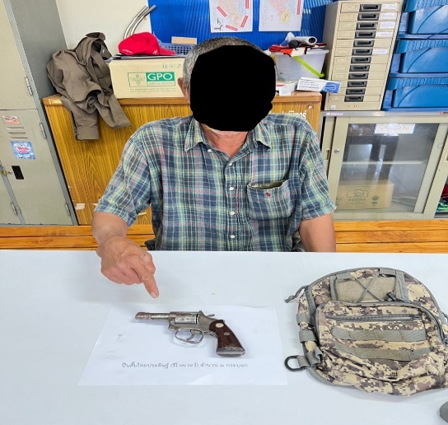
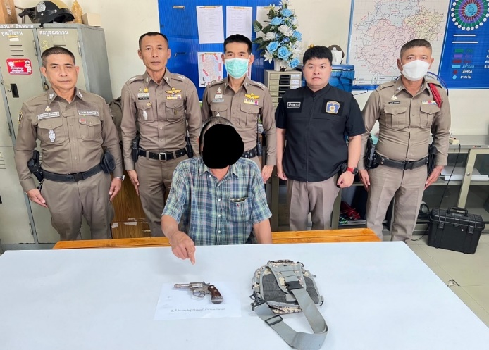

วันที่ ( 9 ม.ค. 2567 ) เวลาประมาณ 12.15 น.

เจ้าหน้าที่ตำรวจ สภ.ทุ่งคอก พร้อม ชุดสืบสวน สภ.ทุ่งคอก
ได้ร่วมกันจับกุมตัว
นาย ขจรศักดิ์ กล้วยเนียม อายุ 25 ปี ภูมิลำเนาบ้านเลขที่ 999 ต.เกาะสำโรง อ.เมือง จ.กาญจนบุรี
หมายเลขบัตรประจำตัวประชาชน 1-729-00213-53-0
โดยกล่าวหาว่า
เป็นผู้เสพยาเสพติดให้โทษประเภท 1 เมทแอมเฟตามีน (ยาบ้า) โดยไม่ได้รับอนุญาต
สถานที่จับกุม
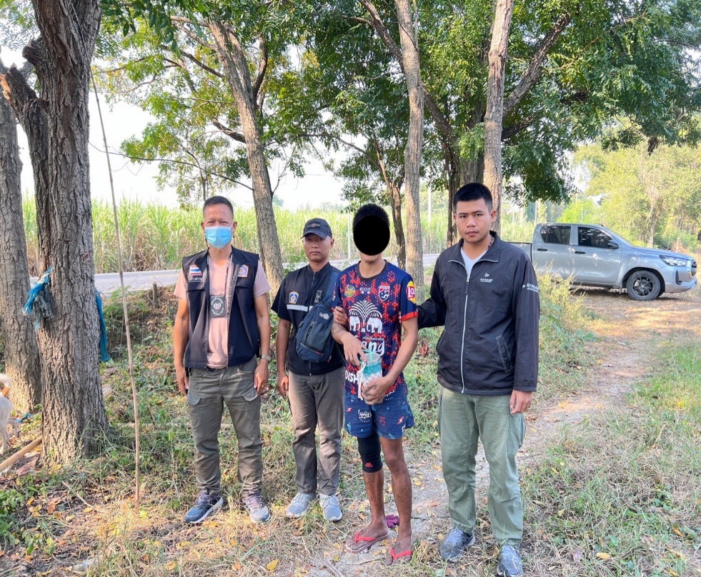
ริมถนนภายในหมูบ้าน ม.1 ต.ทุ่งคอก อ.สองพี่น้อง จ.สุพรรณบุรี
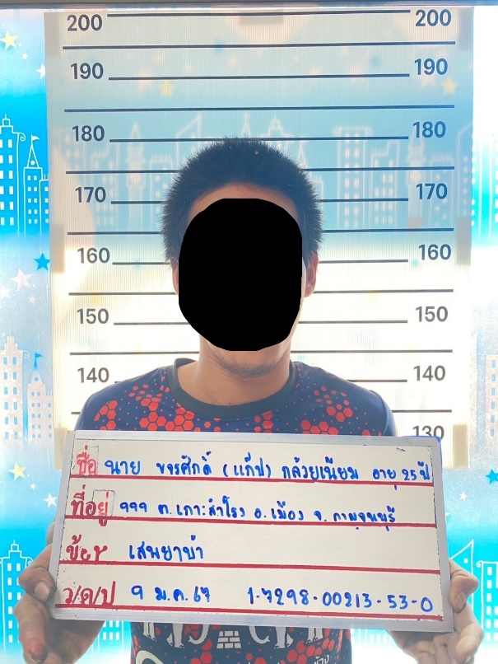

วันที่ ( 20 ม.ค. 2567 ) เวลาประมาณ 13.45 น.

เจ้าหน้าที่ตำรวจ สภ.ทุ่งคอก พร้อม ชุดสืบสวน สภ.ทุ่งคอก /เจ้าหน้าที่ตำรวจ บก.สอท.5
ได้ร่วมกันจับกุมตัว
นางสาวชนัญชิดา วัฒนเบญจา อายุ 29 ปี ภูมิลำเนาบ้านเลขที่ 383 ม.2 ต.บ่อสุพรรณ อ.สองพี่น้อง จ.สุพรรณบุรี
หมายเลขบัตรประจำตัวประชาชน 1-1299-0022790
โดยกล่าวหาว่า
เป็นผู้ต้องหาตามหมายจับ ศาลอาญา ที่ 2992/2566 ลงวันที่ 11 ก.ย. 2566
สถานที่จับกุม
377 ม.17 ต.บ่อสุพรรณ อ.สองพี่น้อง จ.สุพรรณบุรี

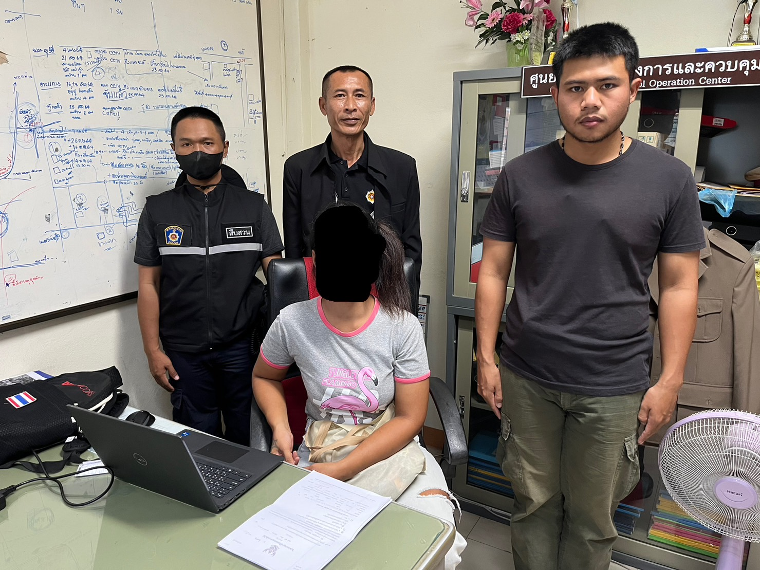

วันที่ ( 22 ม.ค. 2567 ) เวลาประมาณ 13.00 น.

เจ้าหน้าที่ตำรวจ สภ.ทุ่งคอก พร้อม ชุดสืบสวน สภ.ทุ่งคอก
ได้ร่วมกันจับกุมตัว
นาย อานันต์ อ่อนน้อย อายุ 30 ปี ภูมิลำเนาบ้านเลขที่ 122 ม.18 ต.บ่อสุพรรณ อ.สองพี่น้อง จ.สุพรรณบุรี
หมายเลขบัตรประจำตัวประชาชน 1-7207-00123-34-4
โดยกล่าวหาว่า
เป็นผู้ต้องหาตามหมายจับ ศาลจังหวัดพระนครศรีอยุทธยา ที่ จ.38/2567 ลงวันที่ 12 ม.ค. 2567
"ข้อหา ร่วมกันฉ้อโกง โดยแสดงตนเป็นคนอื่น"
สถานที่จับกุม
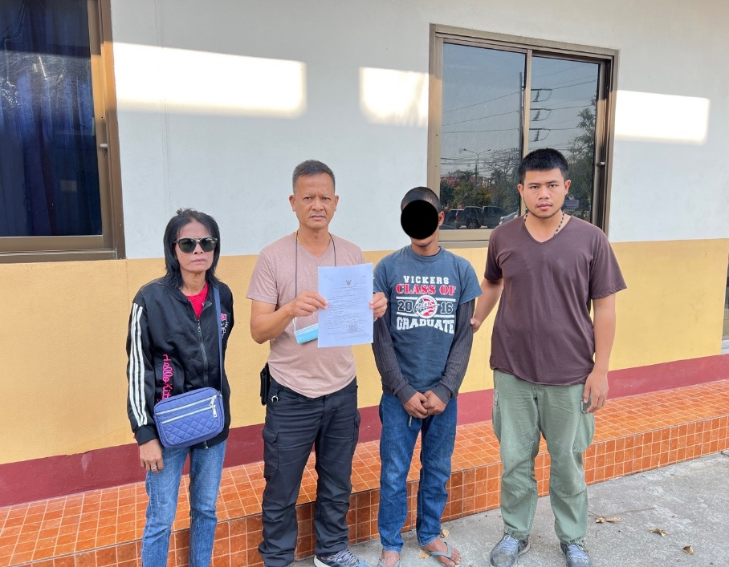
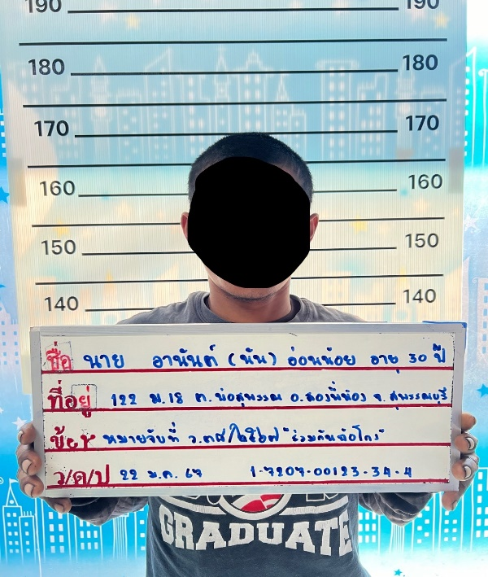
ข้าง สภ.ทุ่งคอก ม.10 ต.ทุ่งคอก อ.สองพี่น้อง จ.สุพรรณบุรี

วันที่ ( 24 ม.ค. 2567 ) เวลา 09.50 น.

เจ้าหน้าที่ตำรวจ สภ.ทุ่งคอก พร้อม ชุดสืบสวน สภ.ทุ่งคอก
ได้ร่วมกันจับกุมตัว
น.ส.ปรางสุดา บุญมีสุข อายุ 25 ปี ภูมิลำเนาบ้านเลขที่ 54 ม.2 ต.บ้านหอย อ.ประจันตคาม จ.ปราจีนบุรี
หมายเลขบัตรประจำตัวประชาชน 1-7101-00148-78-8

โดยกล่าวหาว่า
มียาเสพติดให้โทษประเภทที่ 1 เมทแอมเฟตามีน (ยาบ้า) ไว้ในความครอบครอง เพื่อเสพโดยผิดกฎหมาย และ เป็นผู้เสพยาเสพติดให้โทษประเภทที่ 1 เมทแอมเฟตามีน (ยาบ้า) โดยผิดกฎหมาย
สถานที่จับกุม
บ้านเลขที่ 63 ม.7 ต.หนองบ่อ อ.สองพี่น้อง จ.สุพรรณบุรี
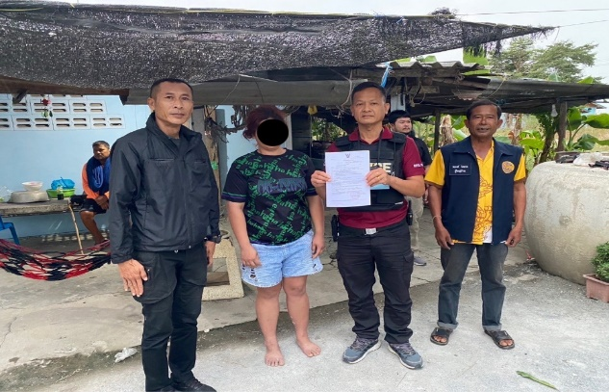
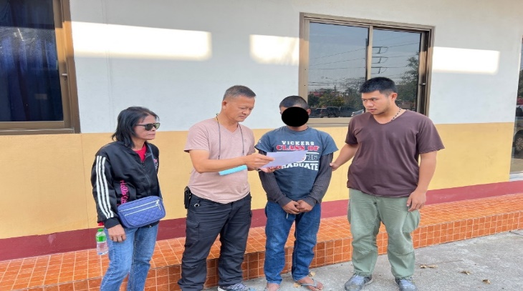

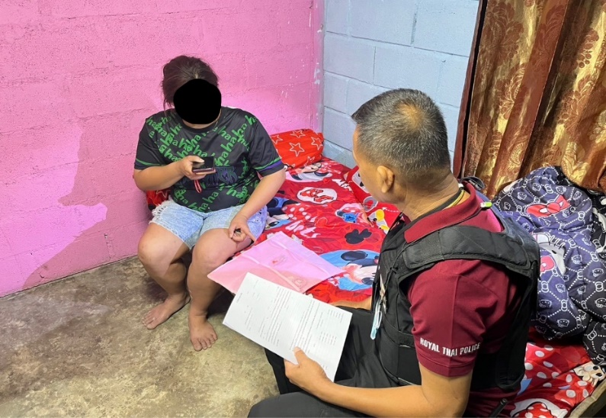

วันที่ ( 27 ม.ค. 2567 ) เวลา 10.50 น.

เจ้าหน้าที่ตำรวจ สภ.ทุ่งคอก พร้อม ชุดสืบสวน สภ.ทุ่งคอก ร่วมกับเจ้าหน้าที่ตำรวจ/กก.3 บก.สอท.5
ได้ร่วมกันจับกุมตัว
นางสาวสุรีย์ฉาย สังข์ป้อม อายุ 32ปี ภูมิลำเนาบ้านเลขที่ 202/18 ซ.เคหะร่มเกล้า 27 แขวงคลองสองต้นนุ่นเขตลาดกระบัง กรุงเทพมหานคร
หมายเลขบัตรประจำตัวประชาชน 1-6106-00117-99-8
โดยกล่าวหาว่า
เป็นผู้ต้องหาตามหมายจับ ศาลอาญา ที่ 4578/2566 ลงวันที่ 6 ธ.ค. 2566
ข้อหา ร่วมกันฉ้อโกงประชาชนโดยแสดงตนเป็นคนอื่น ร่วมกันโดยทุจริตหรือหลอกลวงนำเข้าสู่ระบบคอมพิวเตอร์ซึ่งข้อมูลคอมพิวเตอร์ที่บิดเบือนหรือปลอมไม่ว่าทั้งหมด หรือบางส่วน หรือข้อมูลคอมพิวเตอร์อันเป็นเท็จ โดยประการที่น่าจะเกิดความเสียหายแก่ประชาชน
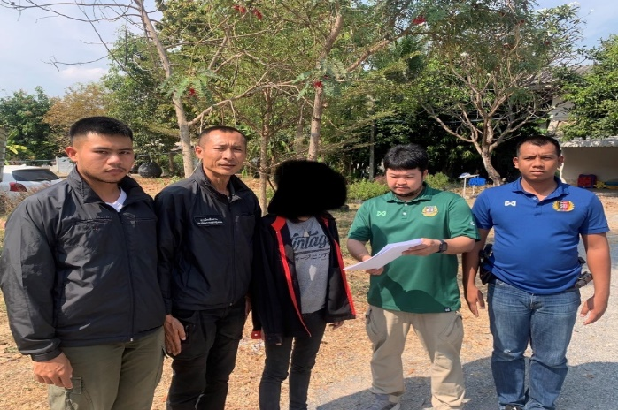
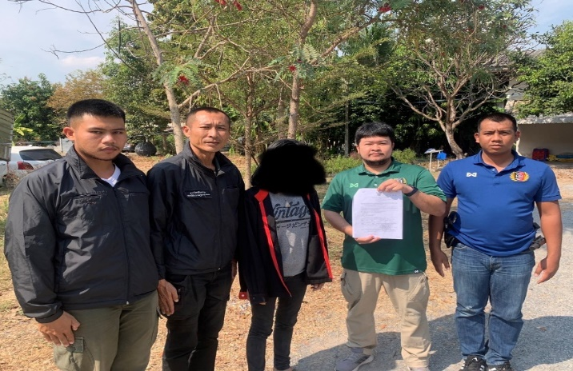

2. สถิติจับกุมความผิดเกี่ยวกับอาวุธปืน
ความผิดเกี่ยวกับอาวุธ ประจำเดือน มกราคม 2567
ประเภทความผิด | จับกุม (ราย) | ผู้ต้องหา (คน)
อาวุธปืนไม่มีทะเบียน | 1 | 1
อาวุธปืนมีทะเบียน | 0 | 0
รวม | 1 | 1

รายงานการปฏิบัติราชการงานสอบสวน
ข้อมูล ณ วันที่ 31 ม.ค.67

1. สถิติคดีอาญา 4 กลุ่ม ประจำเดือน มกราคม 2567
ประเภทความผิด | เกิด | จับ | ผู้ต้องหา | หมายเหตุ
กลุ่มที่ 1 ความผิดเกี่ยวกับชีวิต ร่างกาย และเพศ | 0 | 0 | 0
กลุ่มที่ 2 ความผิดเกี่ยวกับทรัพย์ | 1 | 1 | 1
- ยักยอกทรัพย์/ลักทรัพย์ | 1 | 1 | 1
- ทำให้เสียทรัพย์ | 0 | 0 | 0
กลุ่มที่ 3 ความผิดพิเศษ | 0 | 0 | 0
กลุ่มที่ 4 ความผิดรัฐเป็นผู้เสียหาย | 8 | 8
- ยาเสพติด | 6 | 6
- อาวุธปืน (ไม่มีทะเบียน) | 1 | 1
- การพนัน | 0 | 0

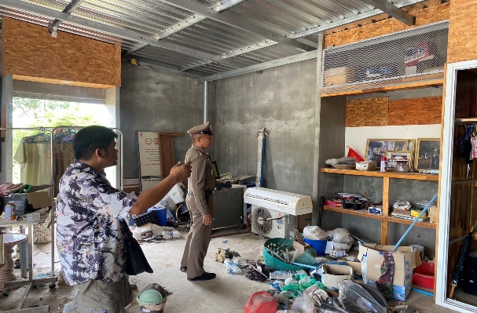
2. การตรวจสถานที่เกิดเหตุ
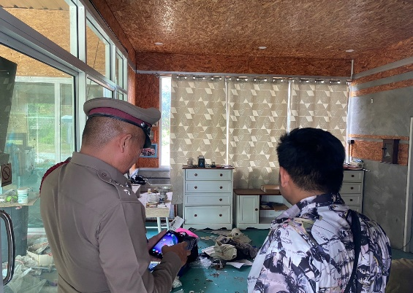

วันที่ 17 มกราคม 2567 เวลาประมาณ 15.00 น. ร.ต.อ.ปัญญา อยู่พิทักษ์ รอง สว.(สอบสวน) สภ.ทุ่งคอก ตรวจสถานที่เกิดเหตุลักทรัพย์ภายในบ้านพักเลขที่ 51 ม.13 ต.ทุ่งคอก อ.สองพี่น้อง จว.สุพรรณบุรี เพื่อหาสาเหตุของการเกิดเพลิงไหม้

3.เจรจาไกล่เกลี่ยคู่กรณี อุบัติเหตุจราจร
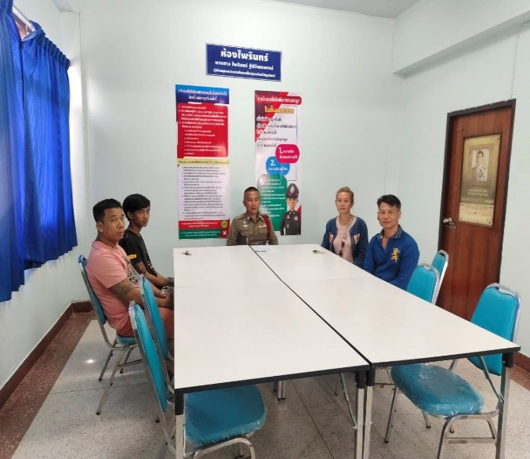
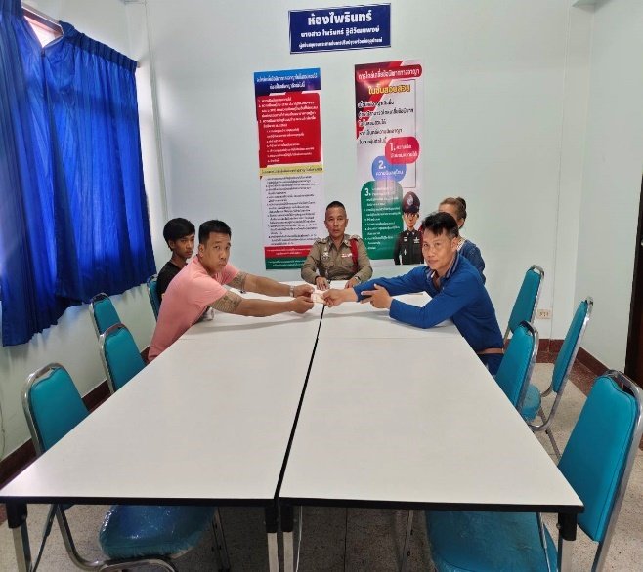

วันที่ 21 มกราคม 2567 เวลา 17.00 น. ร.ต.อ.ปัญญา อยู่พิทักษ์ รอง สว(สอบสวน)สภ.ทุ่งคอก ปฏิบัติหน้าที่ พนักงานสอบสวนเวร เป็นเจ้าหน้าที่เจรจาไกล่เกลี่ยคู่กรณีเรื่องอุบัติเหตุจราจร โดยคู่กรณีทั้งสองฝ่ายตกลงกันได้และได้มีการมอบเงินเยียวยาให้แก่ผู้เสียหาย

